Міністерство освіти і науки України

Національний технічний університет України

“Київський політехнічний інститут імені Ігоря Сікорського”

Факультет інформатики та обчислювальної техніки

Кафедра інформатики та програмної інженерії

**Комп’ютерний практикум №2**

Системне програмне забезпечення

**Тема:** Засоби обміну даними

Виконав Перевірив:

студент групи ІП-11: Лісовиченко О. І

Панченко С. В. “6” березня 2023 р.

Київ 2023

Зміст

1 Мета комп’ютерного практикуму 6

2 Завдання 7

3 Текст програми 8

4 Схема функціонування програми 16

5 Приклад виконання 20

6 Висновок 22

6.1 Представлення дійсних чисел у пам’яті комп’ютера 22

6.1.1 Цілі числа 22

6.1.2 Реальні числа 22

6.1.3 Символи 22

6.2 Вектори переривання, їх розташування у пам’яті. 23

6.3 Особливості виконання команд множення MUL та IMUL 23

6.3.1 Інструкція MUL 23

6.3.2 Інструкція IMUL 23

6.4 Особливості виконання команд ділення DIV та IDIV 24

6.4.1 Інструкція DIV 24

6.4.2 Інструкція IDIV 24

6.5 Cтек, і як він працює 25

6.6 Команда організації циклів loop та особливості її виконання 25

# Мета комп’ютерного практикуму

Навчитись застосовувати засоби обміну даними в асемблері.

# Завдання

1. Написати програму з використанням 2-х процедур
   * Процедура введення і перетворення цілого числа. Після цього треба виконати математичну дію над числом (номер завдання вибирати за останніми двома числами номеру в заліковій книжці - Таблиця 2.1).
   * Процедура переведення отриманого результату в рядок та виведення його на екран.
2. Програма повинна мати захист від некоректного введення вхідних даних (символи, переповнення, ділення на 0 і т.і.).

# Текст програми

bits 64

; list of system calls

; https://filippo.io/linux-syscall-table/

SYS_READ equ 0

SYS_WRITE equ 1

; Descriptors

STDIN equ 0

STDOUT equ 1

; ASCII characters

NULL_TERMINATOR equ 0

NEW_LINE_CHARACTER equ 10

PLUS_SIGH equ 43

MINUS_SIGN equ 45

DIGIT_ZERO equ 48

DIGIT_NINE equ 57

N_LETTER equ 110

Y_LETTER equ 121

; Other constants

BUFFER_LENGTH equ 20

MAX_LENGTH equ 10

section .data

; Errors

error_incorrect_symbol: db "Incorrect symbol in input", NEW_LINE_CHARACTER, 0

error_incorrect_symbol_length: equ $-error_incorrect_symbol

error_sign_character_not_first db "Sign characters must be first", NEW_LINE_CHARACTER, 0

error_sign_character_not_first_length equ $-error_sign_character_not_first

input_a_msg db "Input number:", NEW_LINE_CHARACTER, 0

input_a_msg_length equ $-input_a_msg

continue_msg db "Continue? y - yes, other - no:", NEW_LINE_CHARACTER, 0

continue_msg_length equ $-continue_msg

max_length_error db "Max length is 10", NEW_LINE_CHARACTER, 0

max_length_error_length equ $-max_length_error

error_overflow db "Overflow", NEW_LINE_CHARACTER, 0

error_overflow_length equ $-error_sign_character_not_first

; Buffers

buffer: times BUFFER_LENGTH db 0

inputtedLength: dq 0

section .text

global asm_main

;<<<<<<<<<<<<<<<<<<<<<<<<<<<<<<<<<<<<<<<<<<<<<<<<<<<<<<<<<<<<<<<<<<<<<<<<<<<<<<<<<<<<<<<<

;<<<<<<<<<<<<<<<<<<<<<<<<<<<<<<<<<<<<<<<<<<<<<<<<<<<<<<<<<<<<<<<<<<<<<<<<<<<<<<<<<<<<<<<<

asm_main:

push rax

push rdi

push rsi

push rdx

push r8

.loop:

mov rax, input_a_msg

mov rdi, input_a_msg_length

call WriteToConsole

xor rdx, rdx

mov rax, buffer

mov rdi, BUFFER_LENGTH

mov rsi, inputtedLength

call ReadIntoBuffer

mov rsi, [rsi]

call TryConvertStringToInteger

cmp r8, 0

je .Repeat

sub rdx, 34

call ClearBuffer

call TryConvertNumberToString

mov rdi, rsi

call WriteToConsole

call PrintEndl

.Repeat:

mov rax, continue_msg

mov rdi, continue_msg_length

call WriteToConsole

mov rax, buffer

mov rdi, BUFFER_LENGTH

call ClearBuffer

mov rsi, inputtedLength

call ReadIntoBuffer

xor rbx, rbx

mov bl, byte [rax]

cmp bl, Y_LETTER

jne .End

jmp .loop

.End:

pop r8

pop rdx

pop rsi

pop rdi

pop rax

ret

;<<<<<<<<<<<<<<<<<<<<<<<<<<<<<<<<<<<<<<<<<<<<<<<<<<<<<<<<<<<<<<<<<<<<<<<<<<<<<<<<<<<<<<<<

;<<<<<<<<<<<<<<<<<<<<<<<<<<<<<<<<<<<<<<<<<<<<<<<<<<<<<<<<<<<<<<<<<<<<<<<<<<<<<<<<<<<<<<<<

PrintEndl:

; Function printing enl

; void PrintEndl(char* const buffer);

; Params:

; rax: char* buffer

; Returns:

; void

push rdi

push rbx

mov bl, byte [rax]

mov byte [rax], NEW_LINE_CHARACTER

mov rdi, 1

call WriteToConsole

mov byte [rax], bl

pop rbx

pop rdi

ret

;<<<<<<<<<<<<<<<<<<<<<<<<<<<<<<<<<<<<<<<<<<<<<<<<<<<<<<<<<<<<<<<<<<<<<<<<<<<<<<<<<<<<<<<<

;<<<<<<<<<<<<<<<<<<<<<<<<<<<<<<<<<<<<<<<<<<<<<<<<<<<<<<<<<<<<<<<<<<<<<<<<<<<<<<<<<<<<<<<<

ClearBuffer:

; Function clearing buffer

; void ClearBuffer(char* buffer, int length);

; Params:

; rax: char* buffer

; rdi: int length

; Returns:

; void

push rcx

xor rcx, rcx

.loop:

cmp rcx, rdi

jbe .End

mov byte [rax + rcx], 0

jmp .loop

.End:

pop rcx

ret

;<<<<<<<<<<<<<<<<<<<<<<<<<<<<<<<<<<<<<<<<<<<<<<<<<<<<<<<<<<<<<<<<<<<<<<<<<<<<<<<<<<<<<<<<

;<<<<<<<<<<<<<<<<<<<<<<<<<<<<<<<<<<<<<<<<<<<<<<<<<<<<<<<<<<<<<<<<<<<<<<<<<<<<<<<<<<<<<<<<

TryConvertNumberToString:

; Function converting integer to string;

; bool TryConvertNumberToString(char* buffer, int bufferLength, int inputtedLength, int number);

; Params:

; rax: char* buffer

; rdi: int bufferLength

; rsi: int& inputtedLength

; rdx: int number

; Returns:

; r8: bool if true, no error, else throwed error

;

pushf

push rbx

push rcx

push r8

push r9

xor r9, r9

xor r8, r8

; counter = 0

mov rcx, 0

cmp rdx, 0

jge .ReadingNumbersIntoStack

.CheckForNegative:

mov r9, 1

neg rdx

mov byte [rax], MINUS_SIGN

.ReadingNumbersIntoStack:

; The idea behind this is to read number into stack

; For example, 123 into stack like "3","2","1"

; and we counted digits. In this, example count = 3

; so we need to do smth like that:

; while(index<count) {

; pop stack into var

; var = var + ZERO_CODE

; *buffer[index] = var

; ++index

; }

; copy value to rbx

mov rbx, rdx

.loop:

cmp rbx, 0

jle .ReadingNumbersFromStackToBuffer

.ReadDigit:

push rax

push rdx

; rax_rbx_copy = rbx;

mov rax, rbx

; rdx = 0; rbx = 10

xor rdx, rdx

mov rbx, 10

; rax_rbx_copy, rdx_remaindex = rax_rbx_copy / rbx

idiv rbx

; r8 = rdx_remainder; rbx = rax_rbx_copy

mov r8, rdx

mov rbx, rax

pop rdx

pop rax

push r8

inc rcx

jmp .loop

.ReadingNumbersFromStackToBuffer:

xor rbx, rbx

xor r8, r8

cmp r9, 0

je .Preparation

.IncrementIfNegative:

inc r8

inc rcx

.Preparation:

mov rsi, rcx

.loop2:

cmp r8, rcx

jge .NoError

pop rbx

add rbx, DIGIT_ZERO

mov [rax + r8], bl

inc r8

jmp .loop2

.NoError:

pop r9

pop r8

pop rcx

pop rbx

popf

ret

;<<<<<<<<<<<<<<<<<<<<<<<<<<<<<<<<<<<<<<<<<<<<<<<<<<<<<<<<<<<<<<<<<<<<<<<<<<<<<<<<<<<<<<<<

;<<<<<<<<<<<<<<<<<<<<<<<<<<<<<<<<<<<<<<<<<<<<<<<<<<<<<<<<<<<<<<<<<<<<<<<<<<<<<<<<<<<<<<<<

WriteToConsole:

; Function writing string into STDOUT

; void WriteToConsole(char* buffer, int bufferLength)

; Params:

; rax: char* buffer

; rdi: int bufferLength

; Returns:

; void

push rax

push rdi

push rsi

push rdx

mov rsi, rax

mov rdx, rdi

mov rax, SYS_WRITE

mov rdi, STDOUT

call DoSystemCallNoModify

pop rdx

pop rsi

pop rdi

pop rax

ret

;<<<<<<<<<<<<<<<<<<<<<<<<<<<<<<<<<<<<<<<<<<<<<<<<<<<<<<<<<<<<<<<<<<<<<<<<<<<<<<<<<<<<<<<<

;<<<<<<<<<<<<<<<<<<<<<<<<<<<<<<<<<<<<<<<<<<<<<<<<<<<<<<<<<<<<<<<<<<<<<<<<<<<<<<<<<<<<<<<<

ReadIntoBuffer:

; Function reading string into buffer;

; void ReadIntoBuffer(char* buffer, int bufferLength, int* inputtedLength);

; Params:

; rax: char* buffer

; rdi: int bufferLength

; rsi: int* inputtedLength

; Returns:

; void

push rax

push rdi

push rdx

push r8

mov qword [rsi], 0

mov r8, rsi

.loop:

mov rsi, rax

mov rdx, rdi

mov rax, SYS_READ

mov rdi, STDIN

call DoSystemCallNoModify

cmp rax, MAX_LENGTH

jle .NoError

mov rax, max_length_error

mov rdi, max_length_error_length

call WriteToConsole

jmp .loop

.NoError:

mov rsi, r8

mov [rsi], rax

pop r8

pop rdx

pop rdi

pop rax

ret

;<<<<<<<<<<<<<<<<<<<<<<<<<<<<<<<<<<<<<<<<<<<<<<<<<<<<<<<<<<<<<<<<<<<<<<<<<<<<<<<<<<<<<<<<

;<<<<<<<<<<<<<<<<<<<<<<<<<<<<<<<<<<<<<<<<<<<<<<<<<<<<<<<<<<<<<<<<<<<<<<<<<<<<<<<<<<<<<<<<

DoSystemCallNoModify:

; Function doing system call without

; modifying rcx and r11 registers after the call.

; type(rax) sys_call(rax, rdi, rsi, rdx, r8, r9...);

; The reason behind this function is that in x64 NASM

; system call neither stores nor loads any registers

; it just uses and modifies them.

; https://stackoverflow.com/questions/47983371/why-do-x86-64-linux-system-calls-modify-rcx-and-what-does-the-value-mean

; http://www.int80h.org/bsdasm/#system-calls

; https://docs.freebsd.org/en/books/developers-handbook/x86/#x86-system-calls

pushf

push rcx

push r11

syscall

pop r11

pop rcx

popf

ret

;<<<<<<<<<<<<<<<<<<<<<<<<<<<<<<<<<<<<<<<<<<<<<<<<<<<<<<<<<<<<<<<<<<<<<<<<<<<<<<<<<<<<<<<<

;<<<<<<<<<<<<<<<<<<<<<<<<<<<<<<<<<<<<<<<<<<<<<<<<<<<<<<<<<<<<<<<<<<<<<<<<<<<<<<<<<<<<<<<<

TryConvertStringToInteger:

; Function converting string to integer;

; bool TryConvertStringToInteger(char* buffer, int bufferLength, int inputtedLength, int* number);

; Params:

; rax: char* buffer

; rdi: int bufferLength

; rsi: int inputtedLength

; rdx: int& number

; Returns:

; r8: bool if true, no error, else throwed error

;

pushf

push rbx

push rcx

push r9

push r10

xor r10, r10

xor r9, r9

mov rdx, 0

mov rcx, rsi

xor rbx, rbx

xor r8, r8

dec rcx

cmp byte [rax + rcx], NEW_LINE_CHARACTER

jne .loop

dec rcx

.loop:

cmp rcx, 0

jl .NoError

mov bl, byte [rax + r9]

; if(IsNeLineCharacter()) {

; break;

; }

.IsNewLineCharacter:

cmp bl, NEW_LINE_CHARACTER

je .NoError

; if(sign=='-' || sign=='+') {

; if(index!=0) {

; return Error;

; }

; if(sign=='-') {

; *number *= -1;

; }

;

; --rcx;

; ++r9;

; continue;

; }

.CheckForSigns:

.IsPlusCharacter:

cmp bl, PLUS_SIGH

je .CheckForSignBeingFirst

.IsMinusCharacter:

cmp bl, MINUS_SIGN

je .OnEqualMinus

jmp .CallIsDigit

.OnEqualMinus:

mov r10, 1

.CheckForSignBeingFirst:

cmp r9, 0

jne .ErrorSignNotFirst

jmp .OnIterationEnd

.CallIsDigit

push rax

push rdi

xor rax, rax

mov al, bl

call IsDigit

mov r8, rdi

pop rdi

pop rax

cmp r8, 0

je .ErrorIncorrectSymbol

sub bl, DIGIT_ZERO

.CallPow

push rax

push rdi

push rsi

mov rax, 10

mov rdi, rcx

call Pow

imul rsi, rbx

mov rdi, rdx

add rdi, rsi

mov rdx, rdi

pop rsi

pop rdi

pop rax

; whole_digit = digit*(10^counter)

.OnIterationEnd:

dec rcx

inc r9

jmp .loop

.ErrorSignNotFirst:

mov r8, 0

push rax

push rdi

mov rax, error_sign_character_not_first

mov rdi, error_sign_character_not_first_length

call WriteToConsole

pop rdi

pop rax

jmp .End

.ErrorIncorrectSymbol

; print error message

mov r8, 0

push rax

push rdi

mov rax, error_incorrect_symbol

mov rdi, error_incorrect_symbol_length

call WriteToConsole

pop rdi

pop rax

jmp .End

.NoError:

cmp r10, 1

jne .GeneralNoError

push rax

neg rax

mov rdx, rax

pop rax

.GeneralNoError:

mov r8, 1

jmp .End

.End:

pop r10

pop r9

pop rcx

pop rbx

popf

ret

;<<<<<<<<<<<<<<<<<<<<<<<<<<<<<<<<<<<<<<<<<<<<<<<<<<<<<<<<<<<<<<<<<<<<<<<<<<<<<<<<<<<<<<<<

;<<<<<<<<<<<<<<<<<<<<<<<<<<<<<<<<<<<<<<<<<<<<<<<<<<<<<<<<<<<<<<<<<<<<<<<<<<<<<<<<<<<<<<<<

IsDigit:

; Function checking whether byte value

; is in digit codes range

; bool IsDigit(char c);

; Params:

; rax: char c

; Returns:

; rdi: bool if true, then it is digit, else not

pushf

cmp al, DIGIT_ZERO

jl .False

cmp al, DIGIT_NINE

jg .False

jmp .True

.False:

mov rdi, 0

jmp .End

.True:

mov rdi, 1

jmp .End

.End:

popf

ret

;<<<<<<<<<<<<<<<<<<<<<<<<<<<<<<<<<<<<<<<<<<<<<<<<<<<<<<<<<<<<<<<<<<<<<<<<<<<<<<<<<<<<<<<<

;<<<<<<<<<<<<<<<<<<<<<<<<<<<<<<<<<<<<<<<<<<<<<<<<<<<<<<<<<<<<<<<<<<<<<<<<<<<<<<<<<<<<<<<<

Pow:

; Function powing number to a certain degree.

; Params:

; rax: int number

; rdi: int degree

; Returns:

; rsi: Powed number

pushf

push rcx

mov rsi, 1

xor rcx, rcx

.loop:

cmp rcx, rdi

jge .End

imul rsi, rax

inc rcx

jmp .loop

.End:

pop rcx

popf

ret

# Схема функціонування програми

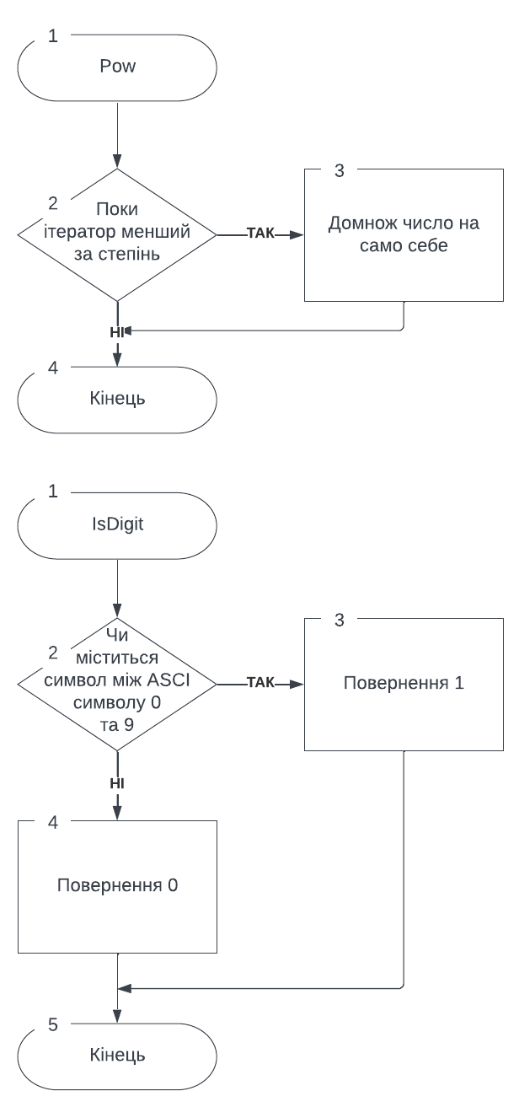

Рисунок 4.1 — схема функцій Pow та IsDigit

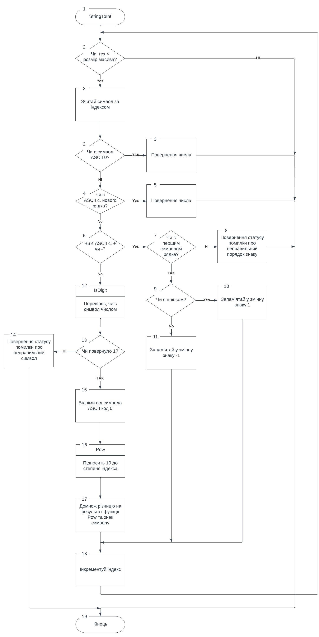

Рисунок 4.2 — схема функції StringToInt

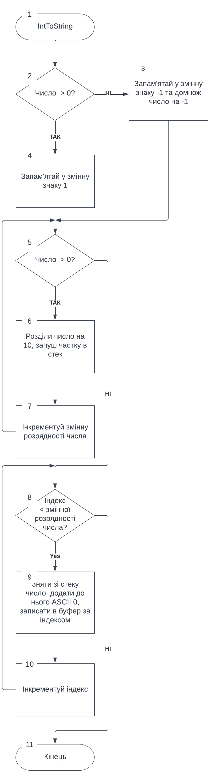

Рисунок 4.3 — схема функції IntToStr

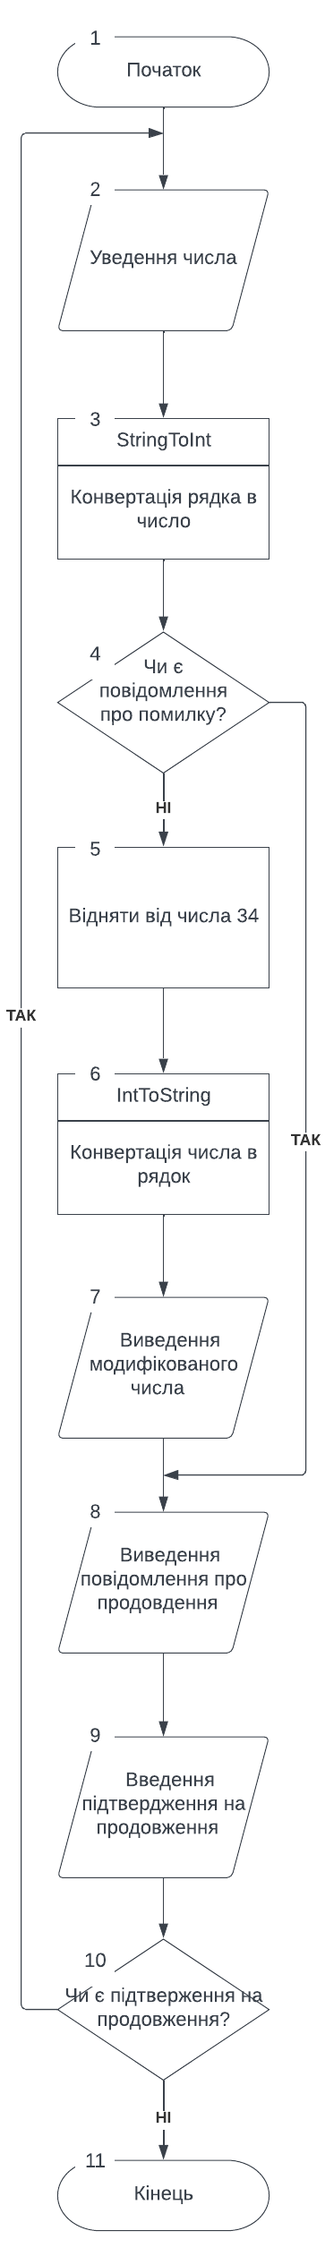

Рисунок 4.4 — схема функції Main

# Приклад виконання

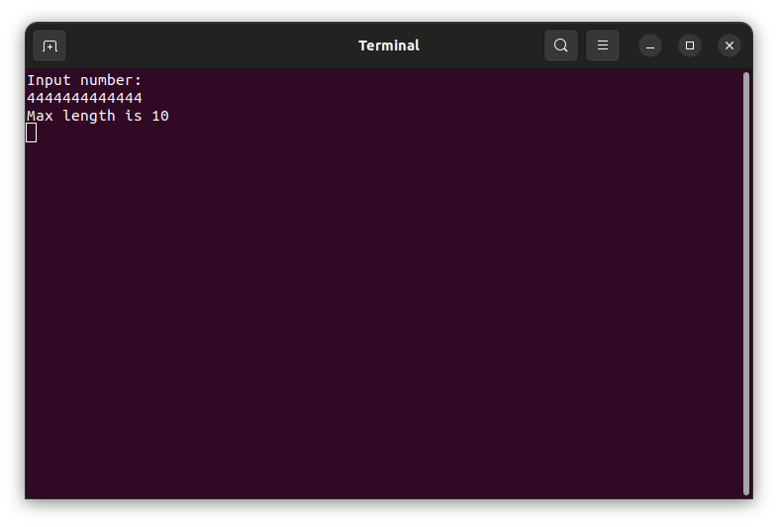

Рисунок 5.1 — Виведення повідомлення про переповнення буфера

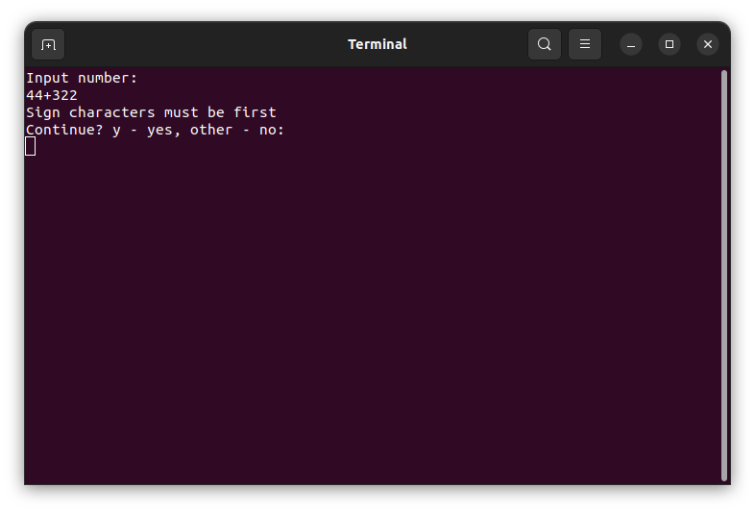

Рисунок 5.2 — Виведення повідомлення про неправильне розташування знаку

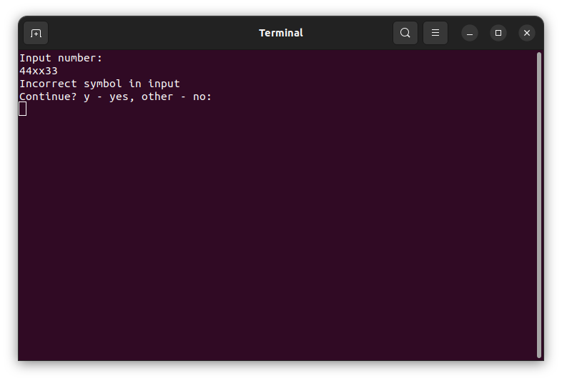

Рисунок 5.3 — Виведення повідомлення про некоректний символ

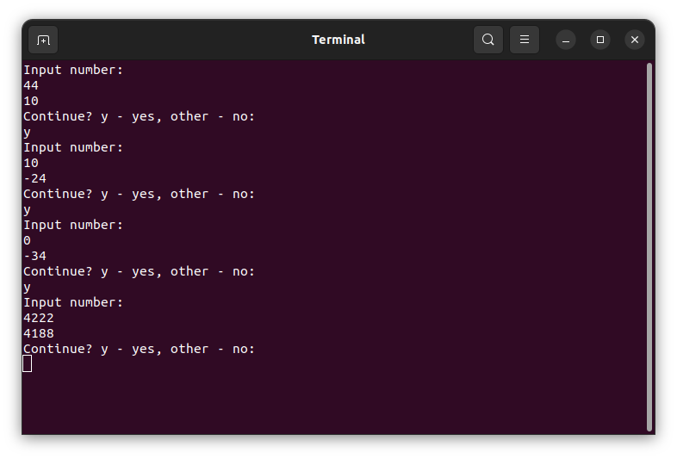

Рисунок 5.4 — Виведення результату та повідомлення про запит на повторне введення числа

# Висновок

## Представлення дійсних чисел у пам’яті комп’ютера

### Цілі числа

Цілі числа зазвичай представлені в пам’яті комп’ютера за допомогою фіксованої кількості двійкових цифр або «бітів». Кількість бітів, які використовуються для представлення цілого числа, визначає діапазон значень, які можна зберегти. Наприклад, 32-розрядне ціле число може представляти значення від -2 147 483 648 до 2 147 483 647. Найпоширенішим представленням цілих чисел є система доповнення до двох, що дозволяє виконувати ефективні арифметичні операції.

### Реальні числа

Реальні числа зазвичай представлені в пам’яті комп’ютера за допомогою представлення з плаваючою комою. Це передбачає розбиття числа на компоненти експоненти та мантиси та збереження їх в окремих бітових полях. Стандарт IEEE 754 є найбільш поширеним форматом представлення чисел з плаваючою комою в сучасних комп’ютерах. Цей стандарт визначає кілька різних форматів, включаючи одинарну точність (32 біти) і подвійну точність (64 біти), які використовуються для представлення дійсних чисел із різним ступенем точності.

### Символи

Символи, такі як літери, знаки пунктуації та інші спеціальні символи, зазвичай представлені в пам’яті комп’ютера за допомогою кодів символів. Існує багато різних схем кодування символів, але найпоширенішою є ASCII (американський стандартний код для обміну інформацією), яка призначає унікальний 7-бітний код кожному символу. Розширені версії ASCII, такі як Юнікод, використовують більші коди (до 32 бітів) для підтримки більшого діапазону символів із різних систем письма.

Загалом, представлення даних у пам’яті комп’ютера – це складна тема, яка залежить від конкретної архітектури та дизайну комп’ютера. Однак наведені вище описи надають загальний огляд того, як зазвичай представлені цілі числа, дійсні числа та символи.

## Вектори переривання, їх розташування у пам’яті.

Вектори переривань - це механізм, який використовується комп'ютерами для обробки різних типів запитів на переривання, наприклад апаратних або програмних переривань. Вектор переривання - це вказівник на область пам'яті, де знаходиться код обробки конкретного переривання. Коли спрацьовує переривання, процесор шукає відповідний вектор переривання, щоб знайти розташування коду обробника переривань. Розташування векторів переривань у пам’яті залежить від архітектури комп’ютера та операційної системи, що використовується. Однак у більшості випадків вектори переривань зберігаються у виділеному розділі пам’яті, відомому як таблиця векторів переривань (IVT).

## Особливості виконання команд множення MUL та IMUL

У мові асемблера x86 є дві основні інструкції множення: MUL та IMUL. Інструкція MUL використовується для множення без знаку, тоді як інструкція IMUL використовується для множення зі знаком.

### Інструкція MUL

Бере один операнд, який є операндом джерела. Помножує вихідний операнд на вміст регістра AX (для 8- або 16-розрядних операндів) або регістрів DX:AX (для 32-розрядних операндів). Результат зберігається в регістрі AX (для 8- або 16-бітних операндів) або регістрах DX:AX (для 32-бітових операндів).

Якщо результат множення не поміщається в регістрі призначення, генерується виняток.

### Інструкція IMUL

Бере один операнд, який є операндом джерела. Помножує вихідний операнд на вміст регістра AX (для 8- або 16-бітних операндів) або регістрів EDX:EAX (для 32-бітових операндів). Результат зберігається в регістрі AX (для 8-розрядних операндів), регістрах DX:AX (для 16-розрядних операндів) або регістрах EDX:EAX (для 32-розрядних операндів). Інструкція IMUL може виконувати як знакове, так і беззнакове множення. Для множення зі знаком результат розширюється за знаком до розміру регістра призначення.

Якщо результат множення не поміщається в регістрі призначення, генерується виняток.

## Особливості виконання команд ділення DIV та IDIV

Інструкція DIV використовується для беззнакового ділення, тоді як інструкція IDIV використовується для ділення зі знаком.

### Інструкція DIV

Бере один операнд, який є дільником. Розділяє вміст регістра AX (для 8- або 16-розрядних операндів) або регістрів DX:AX (для 32-розрядних операндів) на дільник. Частка зберігається в регістрі AX (для 8-розрядних або 16-розрядних операндів) або регістрах DX:AX (для 32-розрядних операндів). Залишок зберігається в регістрі AH (для 8-розрядних операндів) або регістрі DX (для 16-розрядних або 32-розрядних операндів). Якщо дільник дорівнює 0 або частка не вміщується в регістрі призначення, генерується виняток.

### Інструкція IDIV

Бере один операнд, який є дільником. Розділяє вміст регістра AX (для 8-розрядних операндів), регістрів DX:AX (для 16-розрядних операндів) або регістрів EDX:EAX (для 32-розрядних операндів) на дільник. Частка зберігається в регістрі AX (для 8-розрядних операндів), регістрах DX:AX (для 16-розрядних операндів) або регістрах EDX:EAX (для 32-розрядних операндів). Залишок зберігається в регістрі AH (для 8-розрядних операндів), регістрі DX (для 16-розрядних операндів) або регістрі EDX (для 32-розрядних операндів). Інструкція IDIV може виконувати як знакове, так і беззнакове ділення. Для ділення зі знаком приватне розширюється за знаком до розміру регістра призначення. Якщо дільник дорівнює 0 або частка не вміщується в регістрі призначення, генерується виняток.

## Cтек, і як він працює

На мові асемблера стек — це тип пам’яті, яка використовується для зберігання тимчасових даних під час виконання програми. Він працює як набір елементів, де в будь-який час доступний лише верхній елемент. Це відоме як принцип «Останній прийшов, перший вийшов», що означає, що остання частина даних, додана до стеку, першою буде видалена.

Керування стеком здійснюється за допомогою спеціального регістра, який називається покажчиком стека. Коли програма запускається, покажчик стека встановлюється на вершину стека. Під час виклику функції її аргументи та адреса повернення надсилаються в стек, а коли функція завершується, стек витягується, щоб повернути дані функції, що викликає.

## Команда організації циклів loop та особливості її виконання

У мові асемблера цикли можуть бути реалізовані за допомогою команди організації циклу, яка є типом інструкції переходу. Команда організації циклу дозволяє повторювати частину коду задану кількість разів без необхідності створення кількох копій коду. Вона зазвичай використовується в поєднанні зі змінною лічильника, яка використовується для відстеження кількості виконання циклу.

mov cx, 5

.loop:

dec cx

cmp cx, 0

jl .loop